华中农业大学人文社科楼
工程总承包(EPC)项目

施
工
阶
段
跟
审
日
志
（第80期）

跟踪单位：中正信咨询集团有限公司
项目组长：詹卫军
跟踪人员：柳军 尹晓东 郭靖
跟踪时间：2025年9月8日-2025年9月14日

一、项目基本情况
1、建设单位：华中农业大学
2、承包单位：中建三局集团有限公司、中衡设计集团股份有限公司（联合体）
3、监理单位：中冶南方武汉工程咨询管理有限公司
4、跟踪审计：中正信咨询集团有限公司
5、合同金额：合同金额142250000.00元，其中建筑安装工程费（含税）：人民币（大写)壹亿叁仟壹佰叁拾万元整（¥131300000.00元），暂列金额（含税）：人民币（大写)捌佰万元整（¥8000000.00元）。（注：建筑安装工程费（不含暂列金额）投标报价下浮率11.29%）。设计费（含税）：人民币（大写)贰佰玖拾伍万元整（¥2950000.00元）。
6、建筑面积：本项目建设用地面积18864.67平方米，总建筑面积32493平方米，地上建筑面积约27793平方米，地下建筑面积约4700平方米。地上共7层，地下1层。建筑高度35.10米（建筑物室外地面到女儿墙顶）
7、合同工期：750日历天。
二、上周进度完成情况（附图）
2.1、地上安装：多功能厅报告厅喷淋支管安装，随精装进度喷淋摇点；屋面桥架安装完成，多功能厅及地下室照明系统收尾，配合消防、弱电和暖通调试整改；对线贴标完成，弱电管井交换机安装完成，管井设备防雷接地完成；主楼屋面桥架基础施工完成、室内电表安装完成，多功能厅系统打压完成；
2.2、地上精装：踢脚线完成收尾（随入户门安装进度），一层静电地板、大理石、铝方通和铝单板安装完成，西侧报告厅地坪及自流平完成，西侧大堂地砖铺贴完成，一层石材结晶完成，乳胶漆修补及零星高晶板、铝方通复位完成；
2.3、外墙涂料、真石漆，环氧地坪：地下室地坪中涂及打磨完成，环氧地坪面漆完成；
2.4、幕墙、光伏和充电桩：铝板安装及收尾完成；
2.5、室外园林：1-2F绿阶踏步完成99%，北广场铺装完成97%，西侧和东北侧步道铺装完成，路沿石安装完成，东侧种植土坡型整理完成。

- 室外围挡拆除，绿地土方整理；
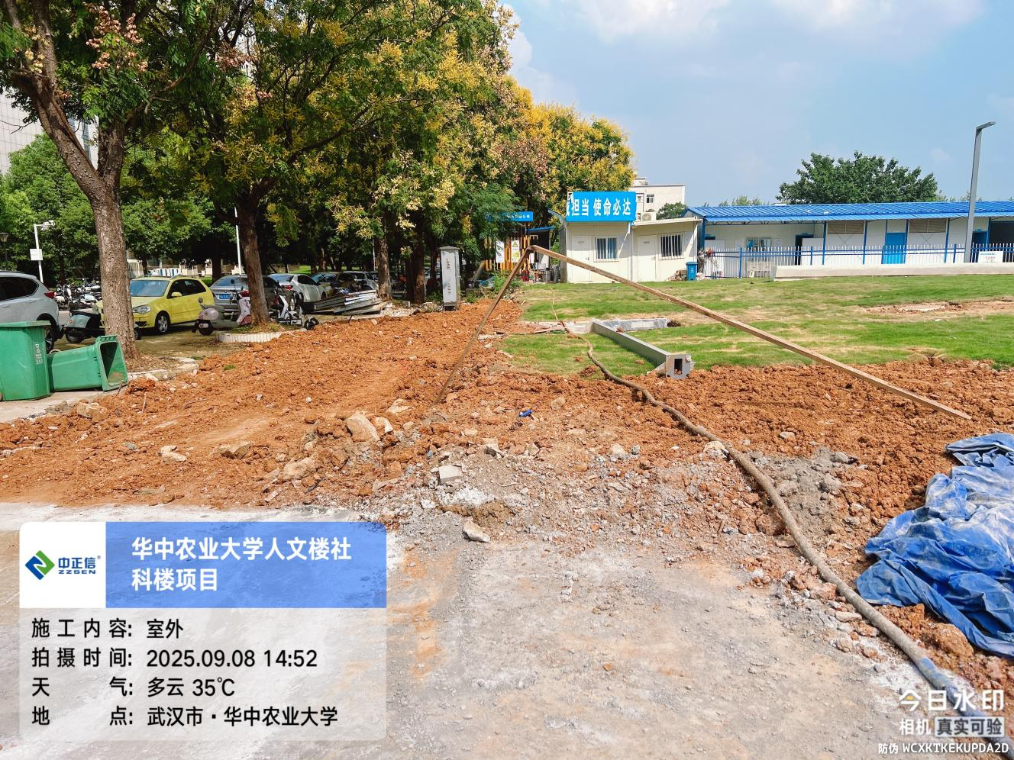
- 北侧室外人行道地砖铺贴；
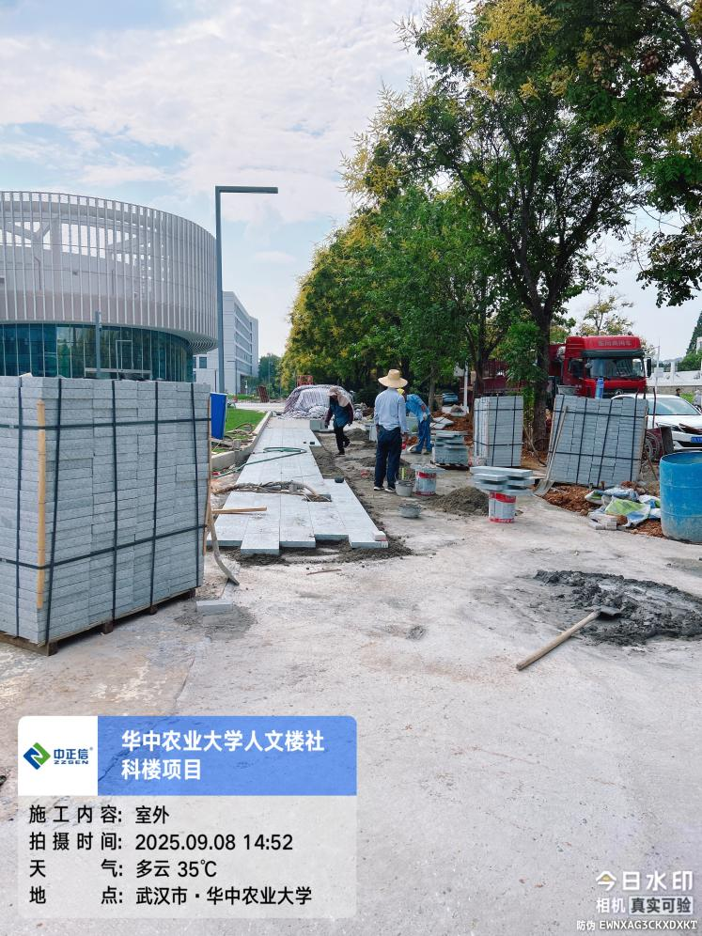
- 阀门井砌筑内壁抹灰；
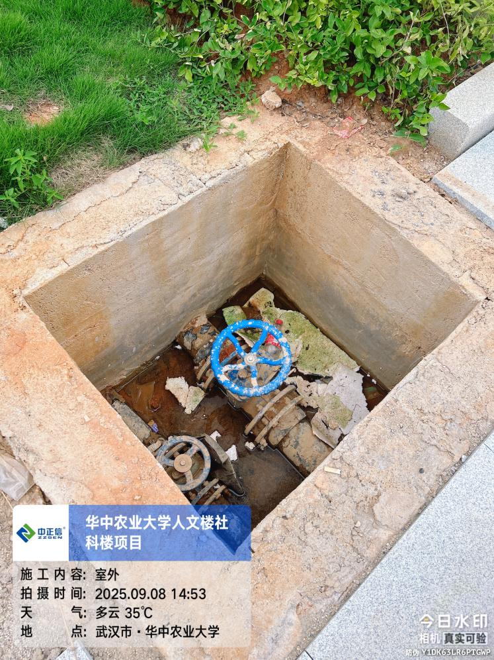
- 大台阶石材铺贴，栏杆玻璃安装；
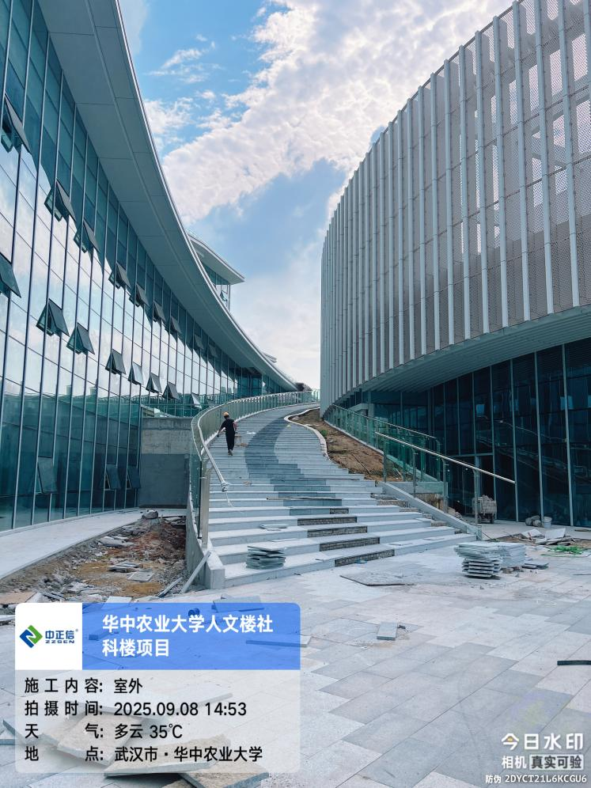
- 北侧广场石材铺装，结合层+铺装面层厚度测量为140mm；
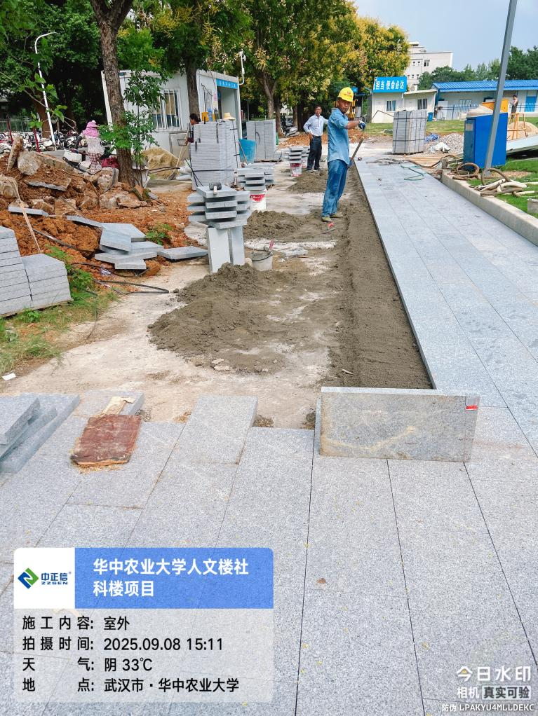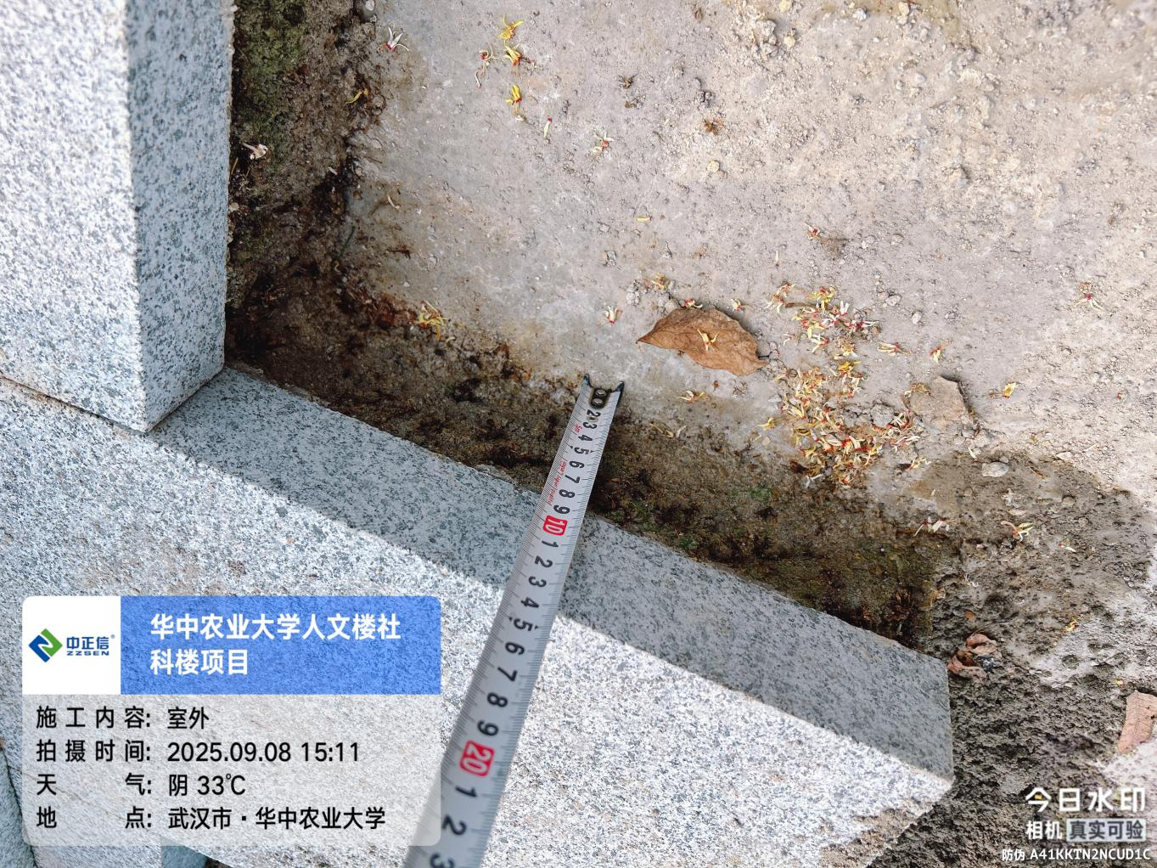
- 北侧大台阶栏杆下部反坎水泥砂浆抹灰；
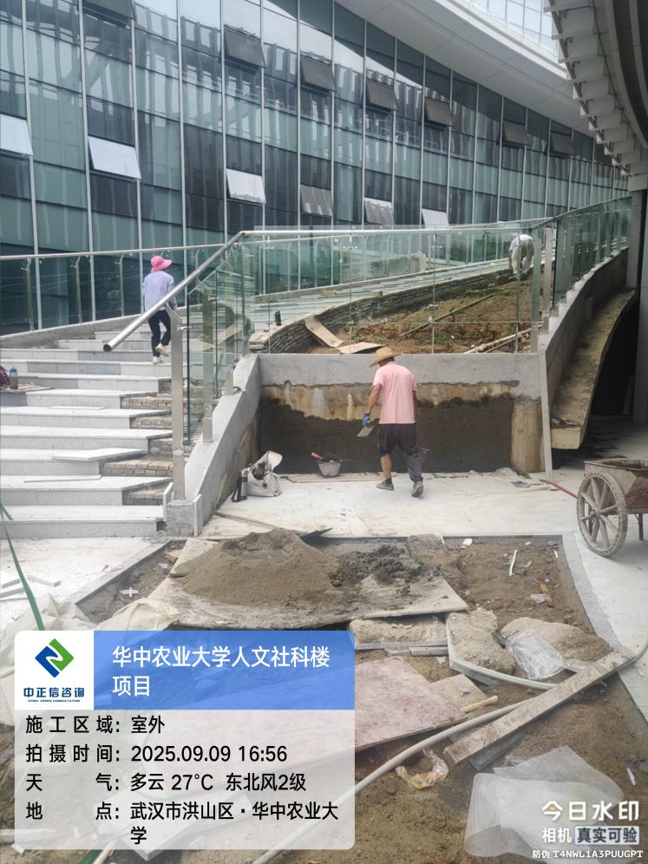
- 报告厅室外广场砖铺装中；
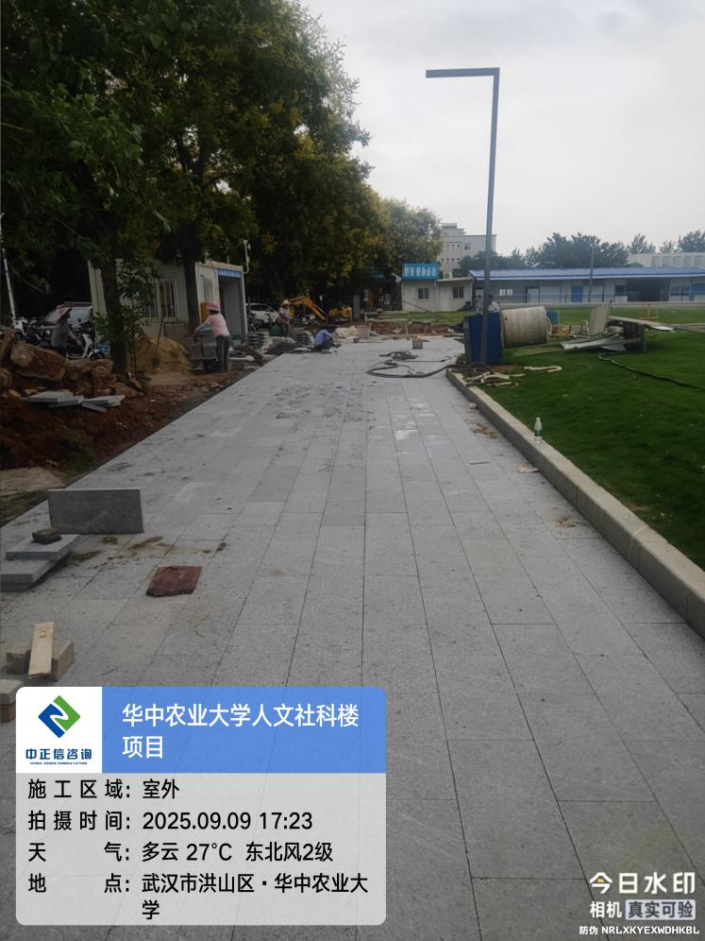
- 坡道下部腻子粉刷，混凝土天棚及独立柱未抹灰；
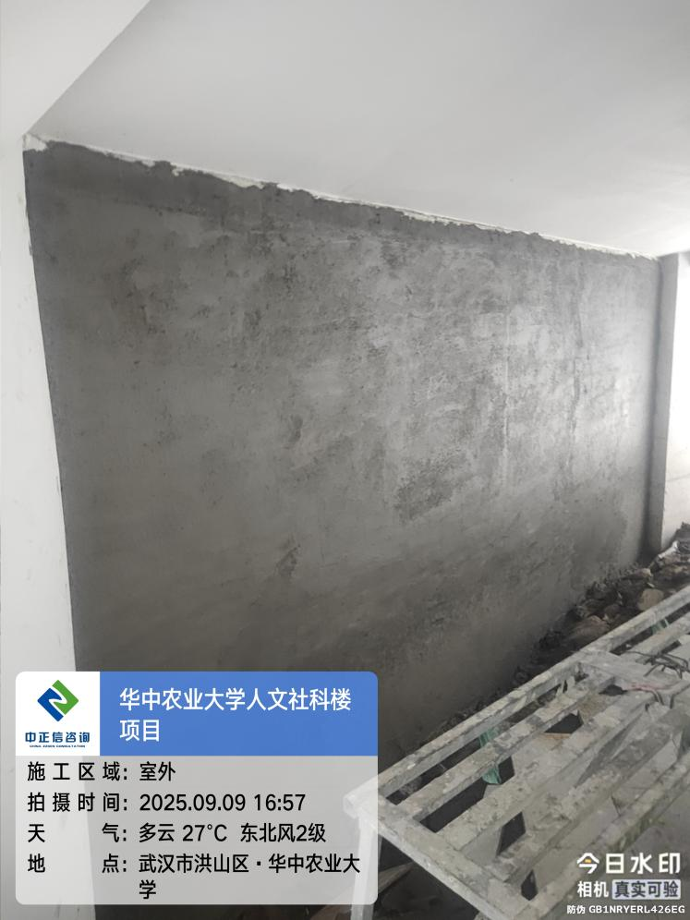
- 西侧广场砖铺装中；
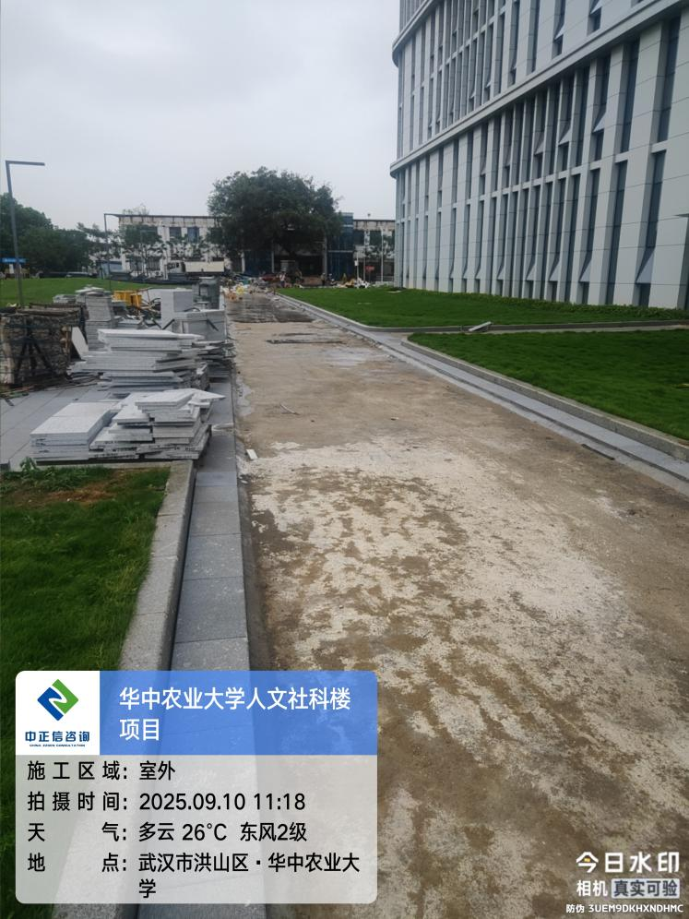
- 北侧广场路灯立杆安装中；
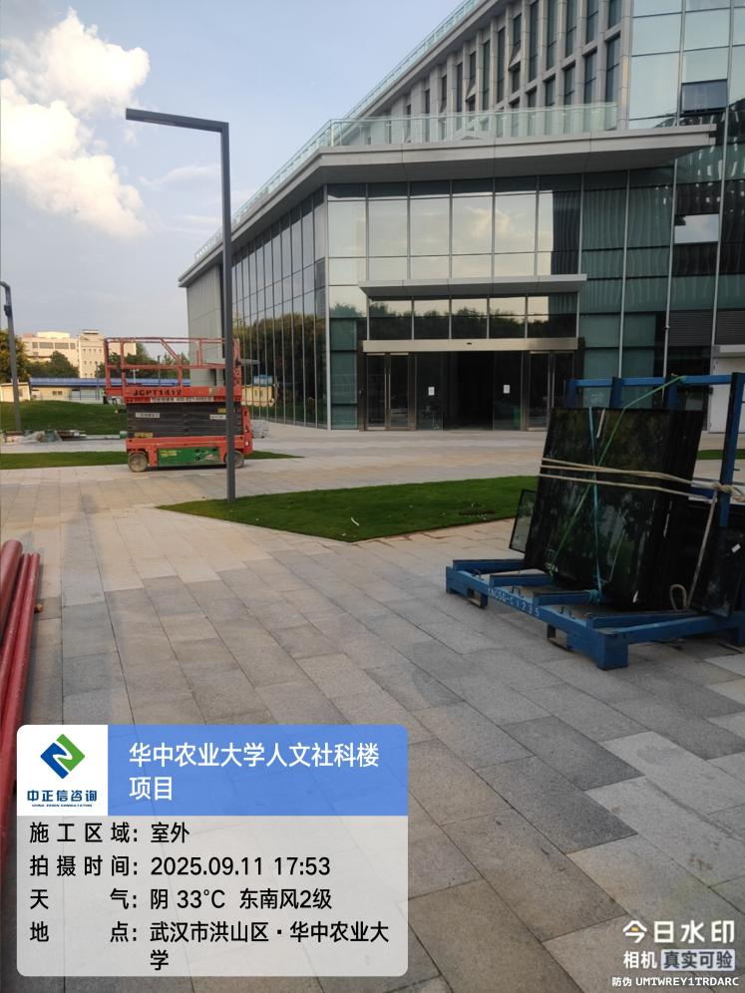
- 北侧围挡拆除，绿地土方整理；
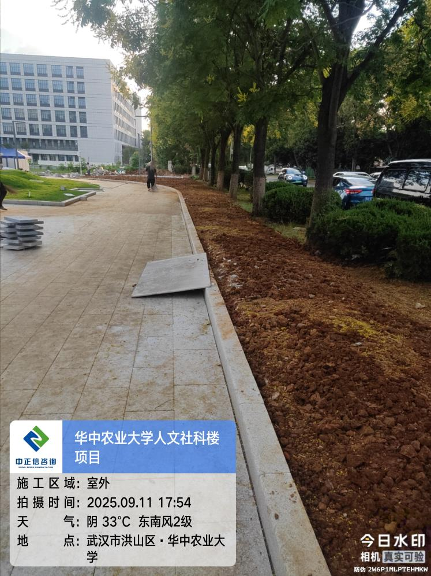
- 北侧门房拆除，拆除部位绿地土方整理；
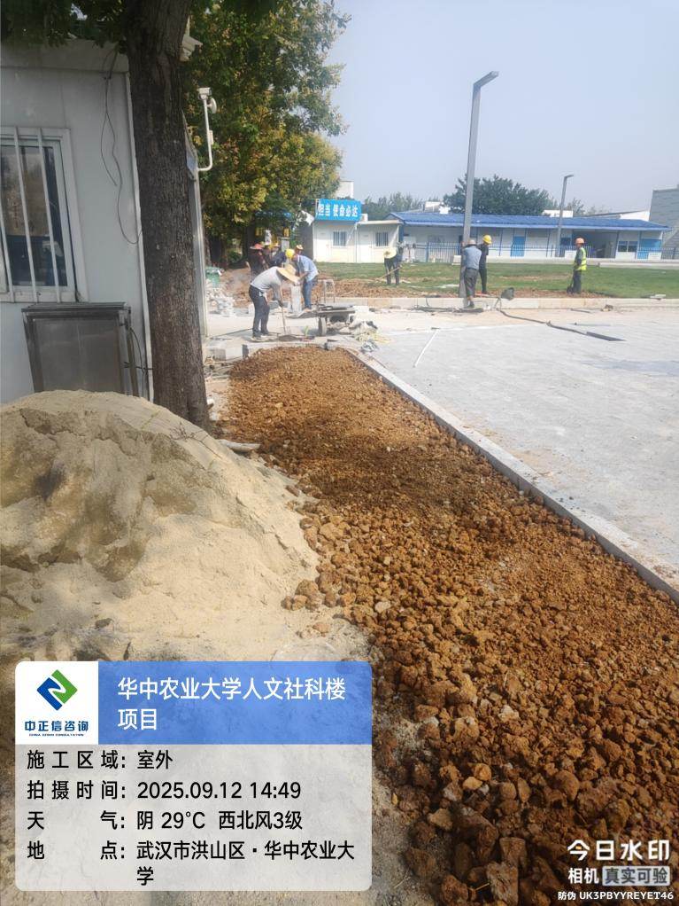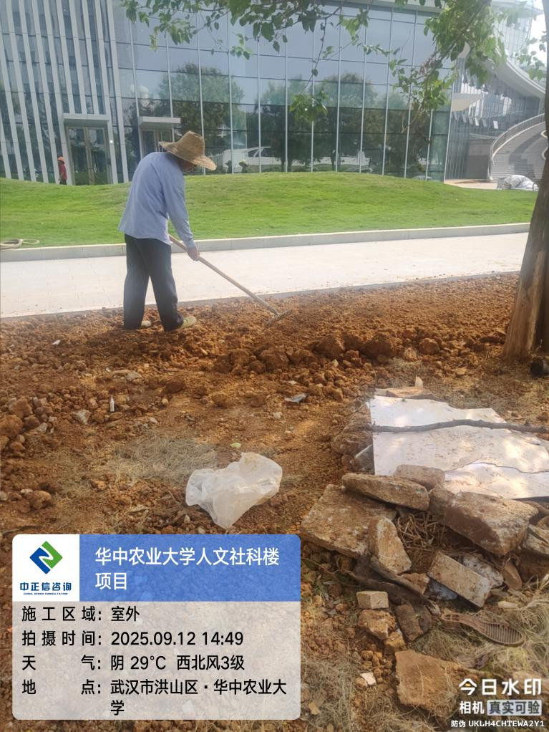
三、跟踪关注：
1..室外道路铺装厚度问题；

中正信咨询集团有限公司
2025年9月15日

